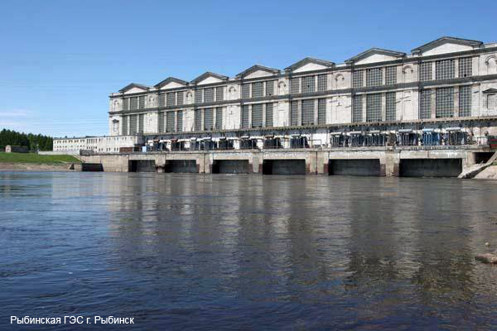
Сегодня праздник проводов,
Столбов, и фонарей,
И освещенных городов,
И теплых батарей,
Электробритв и утюгов,
Подстанций и сетей,
Залитых светом площадей
В торжественный момент.
А в общем — праздник у людей,
Дарующих нам свет!!!

К людям, дарующим нам свет, мы относим работников нашей Рыбинской ГЭС, которая отмечает замечательный юбилей 70 лет.
Юбилей – это возможность вспомнить славные страницы истории гидроэлектростанции.
Всё началось в марте 1932 года, когда правительство РСФСР приняло постановление «О строительстве электростанций на Волге». В 1936 году под Рыбинском началась огромная стройка. У Перебор начали возводить плотину и шлюзы, а в нескольких километрах от них на Шексне — саму Рыбинскую ГЭС. Проектировали здание архитекторы В. Мовчан и Д. Морозов. 18 ноября 1941 года запущен первый гидроагрегат, 15 января 1942 года — второй гидроагрегат, в августе 1945 — декабре 1950 года запущены остальные 4 гидроагрегата. Всего в здании находится 6 турбин, каждая мощностью 55 тысяч киловатт.
Люди вели строительство в тяжелейших условиях. Когда в сентябре 1941 года начались налёты немецкой авиации на Рыбинск, над зданием электростанции натянули брезентовую крышу и продолжали монтажные работы. 18 ноября 1941 года Рыбинская гидростанция дала первый ток.
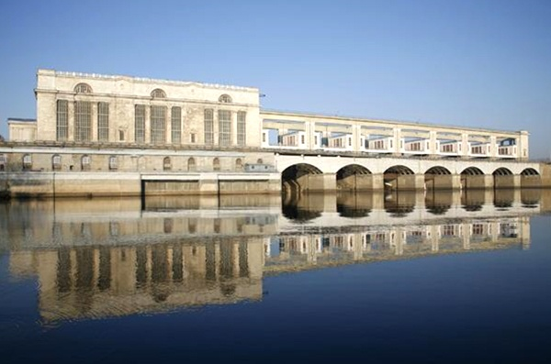
Эту первую энергию отправили в Москву, к которой приближался враг. За трудовой подвиг более 40 работников гидроэлектростанции были награждены медалями «За оборону Москвы».
В настоящее время Рыбинская ГЭС (некоторое время Щербаковская ГЭС) входит в Волжско-Камский каскад ГЭС, являясь его третьей ступенью. В 1993 вместе с Угличской ГЭС предприятие преобразовано в «Каскад Верхневолжских ГЭС» ОАО «РусГидро».
Предприятие регулярно увеличивает мощность и обновляет оборудование. Окончание модернизации планируется к 2015 году. Также рассматривается возможность увеличения мощности Рыбинской ГЭС до 505,6 МВт с установкой двух дополнительных гидроагрегатов.

Человек не может жить без света -
Вся в огнях огромная планета
И теплом искусственным согрета.
Кто-то ведь придумал чудо это?!
Энергетик людям свет дает.
А наука движется вперед.
Мы поздравляем, и слова чисты,
Людей, которые с энергией на ты.
Мы благодарны будем им за то,
Что в нашем доме сухо и светло,
Что не боимся мы морозных зим,
Суровых бурь и ледяных лавин.

